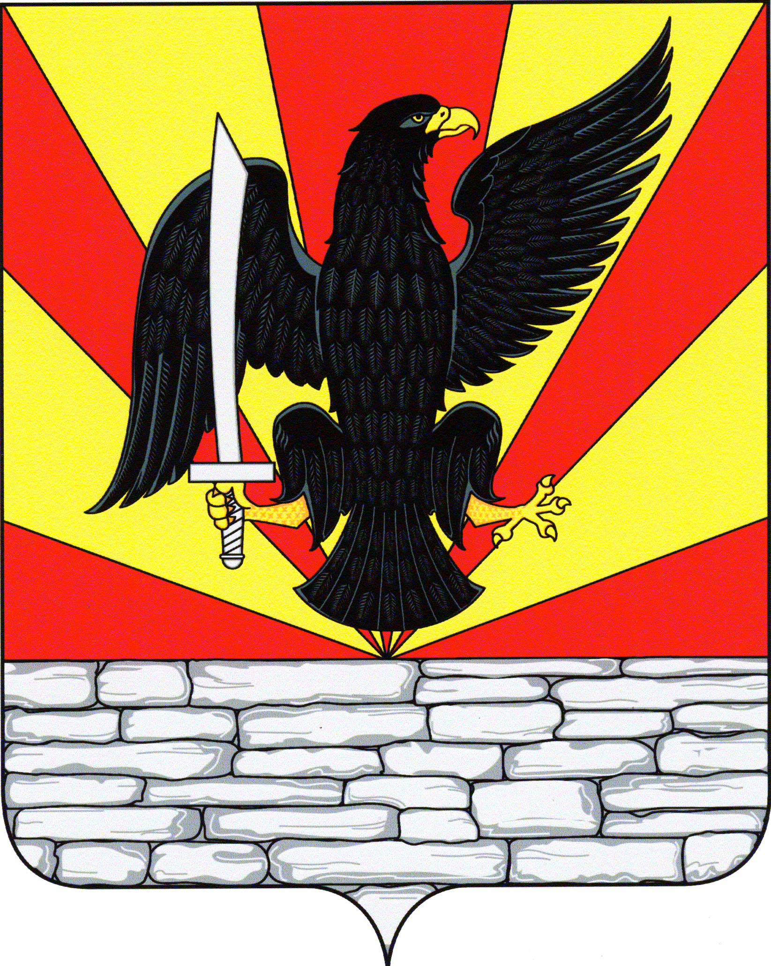
РОССИЙСКАЯ ФЕДЕРАЦИЯ
ОРЛОВСКАЯ ОБЛАСТЬ
АДМИНИСТРАЦИЯ КРАСНОЗОРЕНСКОГО РАЙОНА

ПОСТАНОВЛЕНИЕ
от « 15 » июня 2022г. № 172
пос. Красная Заря
О внесении изменений в приложение к постановлению администрации района от 27 марта 2018г. № 76 «Об утверждении административного регламента предоставления муниципальной услуги «Предоставление в собственность, аренду, постоянное (бессрочное) пользование, безвозмездное пользование земельного участка, находящегося в муниципальной собственности или государственная собственность на который не разграничена, без проведения торгов»

В целях реализации постановления Правительства РФ от 10 февраля 2020 года №114 «О внесении изменений в некоторые акты Правительства РФ в части предоставления сведений об инвалидности и признании утратившими силу некоторых актов Правительства РФ», администрация Краснозоренского района
ПОСТАНОВЛЯЕТ:
1. Внести изменения в приложение к постановлению администрации Краснозоренского района Орловской области № 76 от 27марта 2018 г. «Предоставление в собственность, аренду, постоянное (бессрочное) пользование,
безвозмездное пользование земельного участка, находящегося в муниципальной собственности или государственная собственность на который не разграничена, без проведения торгов"» следующего содержания:
1.1. Пункт 2.6 раздела добавить подпунктом 2.6.6 «копия справки об инвалидности, либо сведения об инвалидности, полученные в Федеральной государственной информационной системе «Федеральный реестр инвалидов», подтверждающие факт установления инвалидности, а так же сведения из индивидуальной программы реабилитации и реабилитации инвалида».
2. Разместить постановление на официальном сайте администрации Краснозоренского района.
3. Настоящее постановление вступает в силу с момента его официального опубликования.
4. Контроль за исполнением настоящего постановления возложить на первого заместителя главы администрации Т.В. Щиголеву.
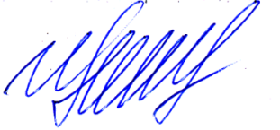
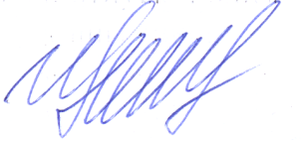
Глава района Пряжников И. А.

